Учреждение образования

«Белорусский государственный технологический университет»

**Лабораторная работа №6**

«Обзор основных типов периферийного оборудования и протоколов передачи данных»

Выполнил:

Студент 2 курса 1 группы ФИТ

Парибок Илья Александрович

**2022 г.**

Цель работы — ознакомиться с основными типами периферийного оборудования и протоколами передачи данных.

**Практическая часть**

1. Манипулятор мышь. Укажите основные составляющие мыши и их назначение.

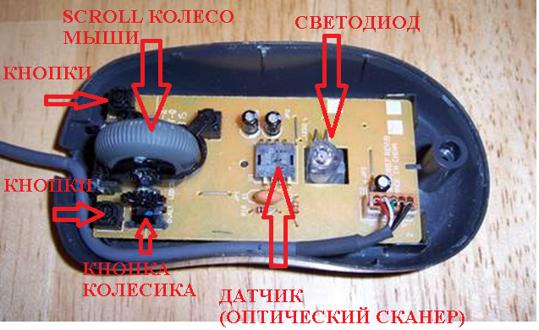

Рис. 17. 3. Мышь

1. Светодиод
2. Оптический сканер
3. Кнопки
4. Кнопки колеса мыши
5. Scroll (колесо мыши)

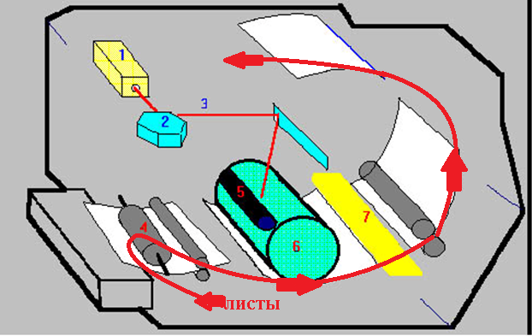Рисунок 5. Лазерный принтер.

На рисунке укажите основные детали лазерного принтера:

1. Генератор лазера
2. Вращающееся зеркало
3. Лазерный луч
4. Валики, подающие бумагу
5. Девелопер
6. Фотобарабан
7. Узел фиксации изображения

**Теоретическая часть**

Периферийные устройства - любые устройства, подключаемые к ПК для расширения его функциональных возможностей.

Основной набор – клавиатура монитор и винчестер.

Дополнительный набор – сканер принтер.

|  |  |  |  |
| --- | --- | --- | --- |
| Устройства ввода | Устройства вывода | Устройства хранения | Устройства коммуникационные |
| Мех. Клавиатура  Мембранная Клавиатура  Сенсорная клавиатура  Координационные манипуляторы:  1.С относительным указанием позиции (комп. мышь: шариковая, лазерная, оптическая, гироскопическая; трекбол и трекпоинт, тачпад).  2.С абсолютным указанием позиции (дигитайзер).  3.Игровые (джойстики, геймпад)  4. Медиа-устройства  Микрофон  Веб камера  Сканер (ручной, планшетный, барабанный) | Монитор (ЛТ-монитор, ЖК-монитор, Led-OLed монитор, плазма, проектор, VR)  Акустические системы  Принтер(матричный,струйный,лазерный,термопринтер,3D-принтер) | Стримеры  Floppy  Винчестер  Оптические диски  (CD,  DVD,  Blue ray)  Flash накопитель  SSD | Модем  (аналоговый, цифровой)  Сетевой кабель  Коммутатор, маршрутизаторы, шлюзы и т.д. |
| Устройства дополнительный и виртуальный реальности | |  |  |